“2010年全国大学生数学建模竞赛赛题讲评与经验交流会” 通知（第二次）
2010年全国大学生数学建模竞赛已经结束，评奖工作也已完成，该项赛事为提高大学生的科研素质，培养大学生应用数学知识解决实际问题能力发挥了应有的作用，因此各高等学校日益重视该项课外科技活动。
为了提高各高等学校数学建模教学与竞赛的水平，加强广大数学模型的任课教师和数学建模指导教师之间的交流，研讨数学建模竞赛的发展趋势，全国大学生数学建模竞赛组委会和中国工业与应用数学学会数学模型专业委员会联合主办2010年全国大学生数学建模竞赛赛题讲评与经验交流会，本次会议委托杭州电子科技大学、浙江理工大学共同承办。会议将邀请今年全国数学建模竞赛命题和评奖的有关专家做专题报告。会议的主题是命题人和评奖专家对2010年全国大学生数学建模竞赛赛题进行解析与讲评，通报今年全国竞赛的参赛、评奖和获奖的有关情况；命题人和评奖专家与指导教师进行座谈以及国内外参赛培训的经验交流等，会议同时组织有关考察活动，会议安排如下：
一、会议时间：2010年12月24-27 （24号中午12:00开始报到，25-26日会议，27日考察。）
二、会议与报到地点：紫晶大酒店（杭州市 庆春东路78号）。
三、会议主要内容：
1. 2010年全国大学生数学建模竞赛赛题进行解析与讲评
2. 2010年全国大学生数学建模竞赛的参赛、评奖和获奖情况
3. 研讨数学建模教学与竞赛的发展趋势
4. 命题人和评奖专家与指导教师座谈及指导教师经验交流
四、组织委员会：
主席：陈光亭 胡觉亮 鲁习文
委员：韩中庚 吴孟达 韩曙光 裘哲勇
五、会议的主讲专家和主要内容安排如下：
1、姜启源 教授（清华大学）：2010年全国数学建模竞赛的参赛和评奖与获奖情况
2、韩中庚 教授（解放军信息工程大学）：2010年竞赛A题解析
3、杨启帆 教授（浙江大学）：2010年竞赛B题解析
4、丁颂康 教授（上海海事大学）：2010年竞赛C题解析
5、叶其孝 教授（北京理工大学）：2010年竞赛D题解析

六、会务费：
会务费650元/人，家属或随行人员400元/人，食宿统一安排，住宿费用标准：320元/2人标准间（含双早餐）。
七、会议联系方式：有关会务问题，请与下列老师联系与咨询，并请将参会回执尽早发回。
刘建贞，手机：13067793079，邮箱：ljz117@hdu.edu.cn
韩曙光，手机：15988893659，邮箱：zist002@163.com
该会议通知和报名表及会议的进一步信息可在全国大学生数学建模竞赛网站(http://www.mcm.edu.cn)查看。
八、考察安排：奉化溪口 或 普陀山
主办单位：全国大学生数学建模竞赛组委会
中国工业与应用数学学会数学模型专业委员会
承办单位：杭州电子科技大学 浙江理工大学
2010年12月8日

附件1：
“2010年全国大学生数学建模竞赛赛题解析与经验交流会”
报名确认回执表

姓名 | 性别 | 职务/职称 |  | 单位名称
（区号）电话 |  | 手机 |  | Email 地址
通信地址及邮编： |  |  |  | 住宿要求：（请注明单住、合住、或单间）
是否参加考察（若参加，请注明） |  |  |  | 奉化溪口一日游：  舟山连岛大桥、普陀山二日游：
家属或随行人员情况：男： 人 ， 女： 人。
预计抵达杭州时间：
备注：
因圣诞节期间，杭州酒店住房十分紧张，为便于安排，请务必在12月18日前，确认参会，并将确认回执发给下面的老师。
刘建贞： 手机：13067793079，邮箱：ljz117@hdu.edu.cn
韩曙光： 手机：15988893659，邮箱：zist002@163.com

附件2：参观考察地点、时间安排与费用
1、奉化溪口一日游（320元左右）；出发时间为12月27日上午7:30，返回到杭州
时间为 12月27日晚上7:30前。
2、普陀山、舟山连岛大桥二日游（480元左右）；出发时间为12月26日下午13:30，
返回到杭州时间为 12月27日晚上21:00前。
3、不参加考察者，26日下午即可离会；
4、考察费用另收，交委托的旅行社，开具有关发票。

附件3：抵达酒店的交通说明（会议不安排接站，请谅解）：

浙江紫晶大酒店
酒店总机：0571-86036666
酒店地址：杭州市庆春东路78号（与凯旋路交叉口）
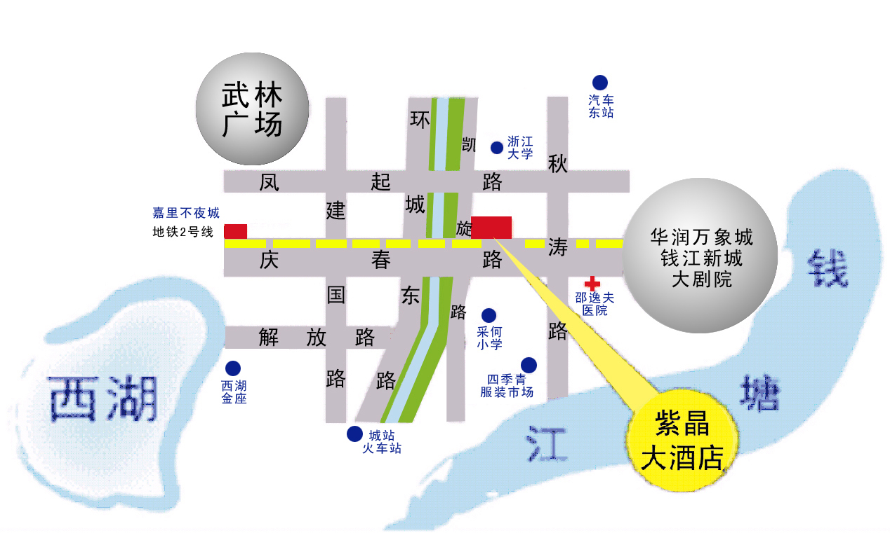

公交线路：——以下公交车到“省青春医院”站下车，即可到酒店。
- Y7路（火车东站——动物园站公交）
- K836路 （汽车南站——环北市场）
- 60/K60路 (汽车南站——采荷路)
- 32/K32路（武林门北——近江小区）
- 18/K18路（六公园——景芳小区）（该公交车可直接到西湖）
- 805路（延安路庆春路口——三里亭小区）
- K401路（马市街——下沙高教东区）
- 87/K87路（复兴里街——景芳小区）
- 834路（馒头山路口——三堡）
10、45/K45路（长板巷——三堡村）

车程距离：
距杭州城站 2公里，打的：11元左右，8分钟左右到酒店
距杭州萧山国际机场 20公里，40分钟车程到店（乘机场大巴可在杭州城站下车，打的前往）
距西湖 2公里
距杭州大剧院 4公里

